Частное учреждение образования
«Колледж бизнеса и права»
УТВЕРЖДАЮ
Заведующий
методическим кабинетом
_____________Е.В.Фалей
« ____ » _________ 2018

Специальность: 2-40 01 01 «Программное обеспечение информационных технологий» | Дисциплина: «Автоматизация управленческой деятельности организации»
Составлена на основании типовой учебной программы, утвержденной Министерством образования РБ 02.12.2014, и на основании тематического плана, утвержденного директором Колледжа бизнеса и права 31.08.2016

Практическое занятие №8
Инструкционно - технологическая карта

ТЕМА: Периодические регистры сведений.
ЦЕЛЬ работы: Научиться использовать объект конфигурации Регистр сведений, для описания структуры хранения данных в разрезе нескольких измерений.
ВРЕМЯ ВЫПОЛНЕНИЯ: 2 часа

- Порядок выполнения работы
Выполните предложенные ниже задания.
Объект конфигурации Регистр cведений предназначен для описания структуры хранения данных в разрезе нескольких измерений. На основе объекта конфигурации Регистр сведений платформа создает в базе данных таблицу, в которой может храниться произвольная информация, «привязанная» к набору измерений (рис. 1). Принципиальное отличие регистра сведений от регистра накопления заключается в том, что каждое движение регистра сведений устанавливает новое значение ресурса, в то время как движение регистра накопления изменяет существующее значение ресурса. По этой причине регистр сведений может хранить любые данные (а не только числовые, как регистр накопления). Следующей важной особенностью регистра сведений является его способность (при необходимости) хранить данные с привязкой ко времени. Благодаря этому регистр сведений может хранить не только актуальные значения данных, но и историю их изменения во времени. Регистр сведений, использующий привязку ко времени, называют периодическим регистром сведений. Периодичность регистра сведений можно определить одним из следующих значений: в пределах секунды; в пределах дня; в пределах месяца; в пределах квартала; в пределах года; в пределах регистратора (если установлен режим записи Подчинение регистратору). Периодический регистр сведений всегда содержит служебное поле Период, добавляемое системой автоматически. Оно имеет тип Дата и служит для указания факта принадлежности записи к какому-либо периоду. При записи данных в регистр платформа всегда приводит значение этого поля к началу того периода, в который он попадает. Как и для других регистров, система контролирует уникальность записей для регистра сведений. Однако если для прочих регистров уникальным идентификатором записи является регистратор и номер строки, то для регистра сведений применяется другой принцип формирования ключевого значения. Ключом записи, однозначно идентифицирующим запись, является в данном случае совокупность значений измерений регистра и периода (в случае, если регистр сведений периодический). Например, для периодического регистра сведений с измерением Товар и ресурсом Цена (см. рис. 1) ключом записи будет набор значений полей Период и Товар. Регистр сведений не может содержать несколько записей с одинаковыми ключами. Если продолжать сравнение с регистром накопления, то можно сказать, что регистр сведений предоставляет больше свободы в редактировании хранимых данных. Наряду с возможностью использования в режиме подчинения регистратору (когда записи регистра сведений «привязаны» к документу-регистратору) регистр сведений может применяться и в независимом режиме, в котором пользователю предоставляется полная свобода интерактивной работы с данными регистра. Регистр сведений, не использующий подчинение регистратору, называют независимым регистром сведений.
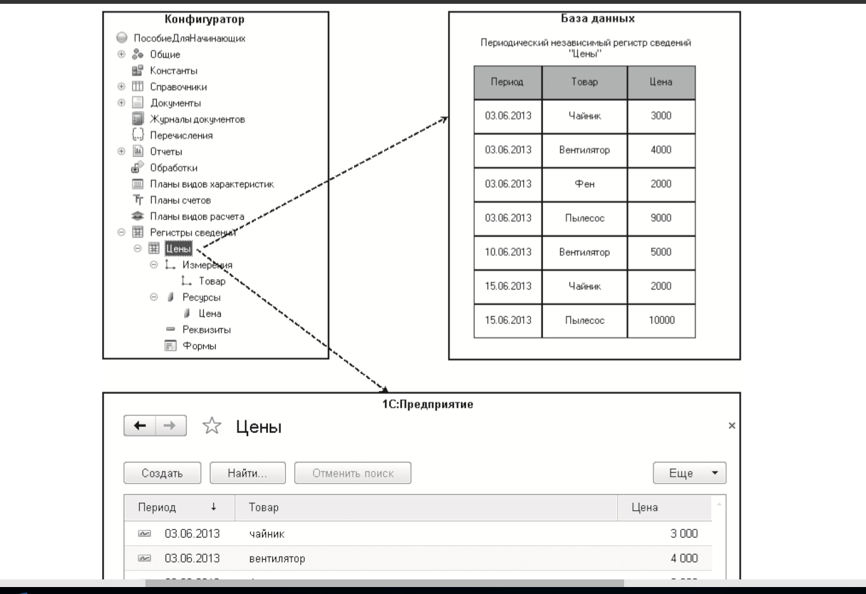
Рис. 1. Независимый периодический регистр сведений «Цены» в конфигураторе и в базе данных
В режиме «Конфигуратор»
Откройте конфигурацию и добавте новый объект конфигурации Регистр сведений. В окне редактирования объекта конфигурации на закладке Основные задайте имя регистра – Цены. Установите свойство Периодичность этого регистра – В пределах секунды.
Такую периодичность выбрали для того, чтобы иметь возможность отслеживать цены несколько раз в течение дня. Если же так часто не предполагается изменять цены, то можно выбрать, в пределах дня. Здесь же определите представление объекта в интерфейсе приложения. Задайте свойства Представление записи как Цена, а Представление списка как Цены на номенклатуру (рис2)
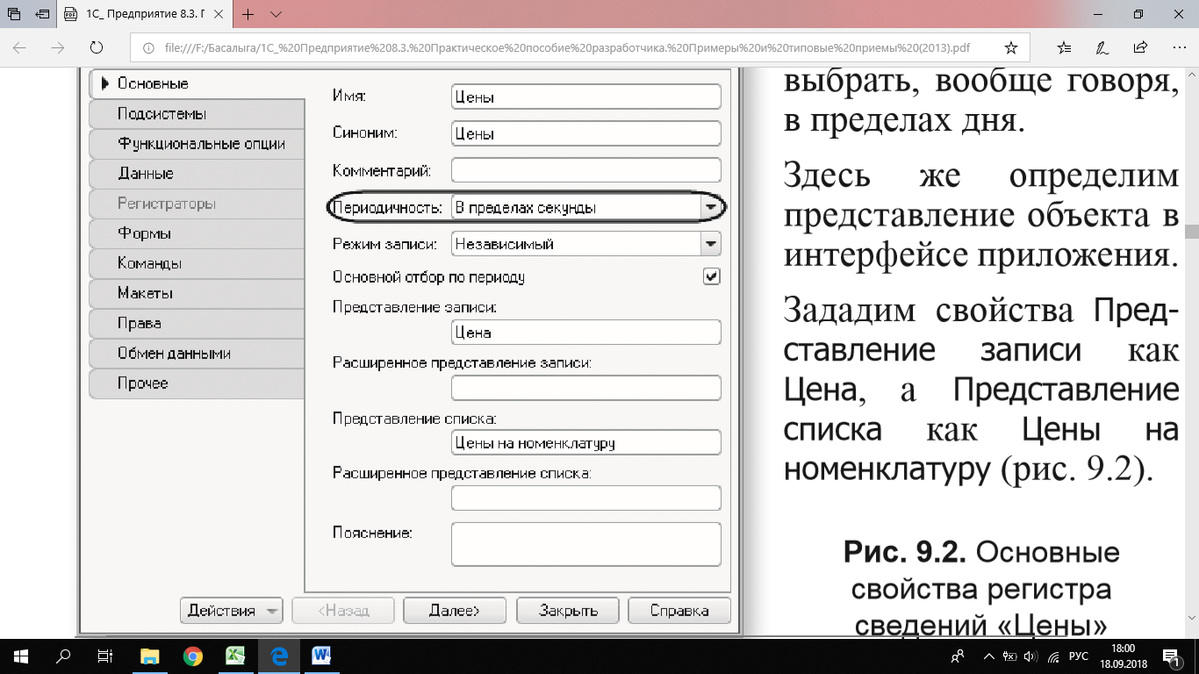
Рис. 2. Основные свойства регистра сведений «Цены»
Данный регистр должен быть доступен в разделах Учет материалов, Оказание услуг и Бухгалтерия (рис 3)
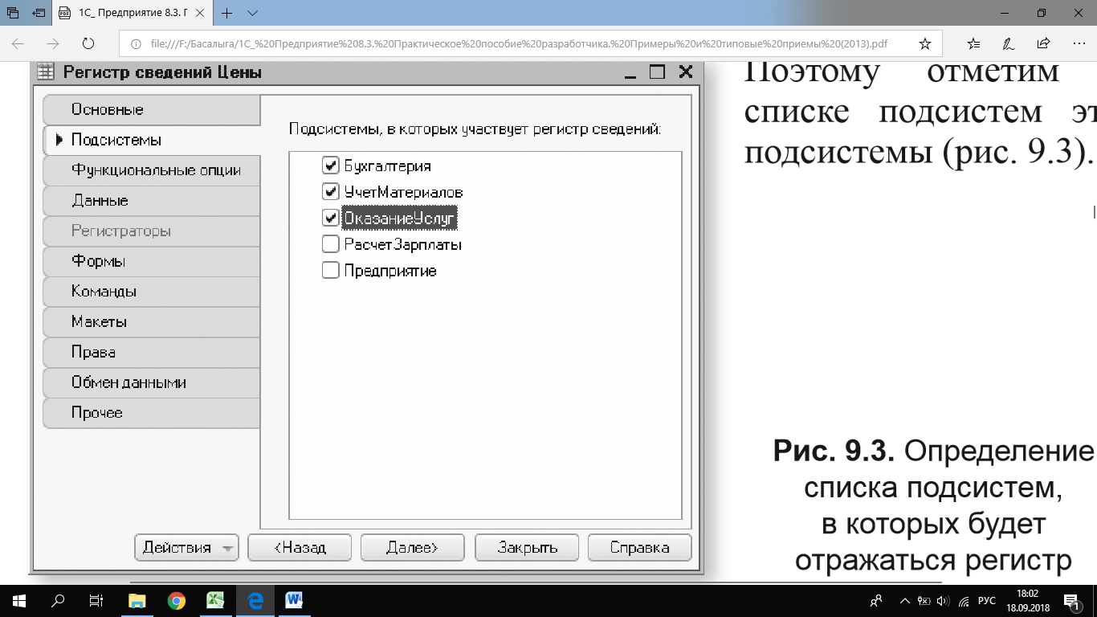
Рис. 3. Определение списка подсистем, в которых будет отражаться регистр
Измерения и ресурсы
На закладке Данные создайте измерение Номенклатура с типом СправочникСсылка.Номенклатура. Для этого выделим ветвь Измерения и нажмем кнопку Добавить в командной панели окна. Укажите, что это измерение будет ведущим (рис. 4).
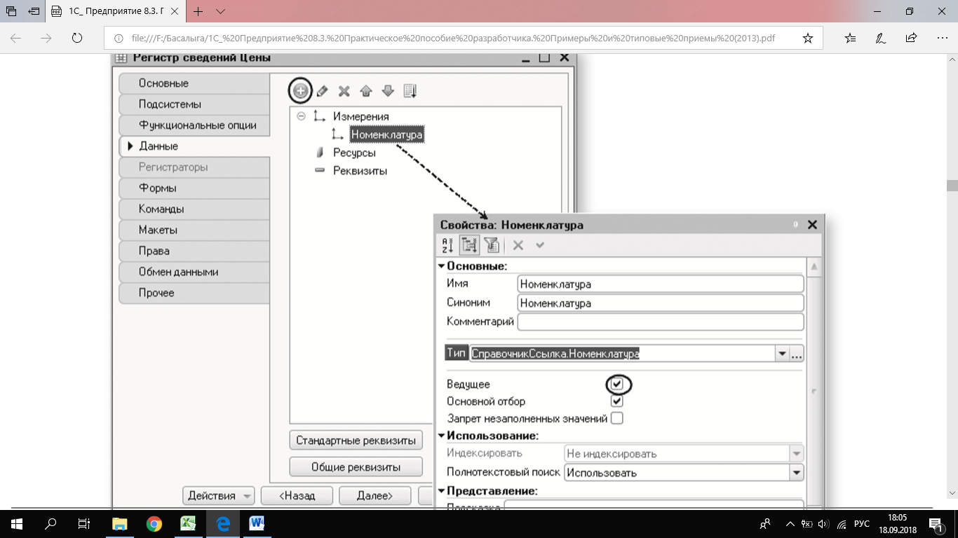
Рис. 4. Создание ведущего измерения регистра сведений
Свойство Ведущее имеет смысл использовать лишь тогда, когда измерение имеет тип ссылки на объект базы данных.
Установка свойства Ведущее будет говорить о том, что запись регистра сведений представляет интерес, пока существует тот объект, ссылка на который выбрана в качестве значения этого измерения в этой записи. При удалении объекта все записи регистра сведений по этому объекту тоже будут автоматически удалены.
В результате того, что это измерение регистра сделали ведущим, в форме элемента справочника Номенклатура, в панели навигации в группе Перейти появится ссылка. По ней возможен переход к записям этого регистра, которые содержат в измерении Номенклатура ссылку на этот элемент справочника. Затем создадим ресурс Цена, тип Число, длина 15, точность 2, неотрицательное. Для этого выделим ветвь Ресурсы и нажмите кнопку Добавить в командной панели окна (рис 5)
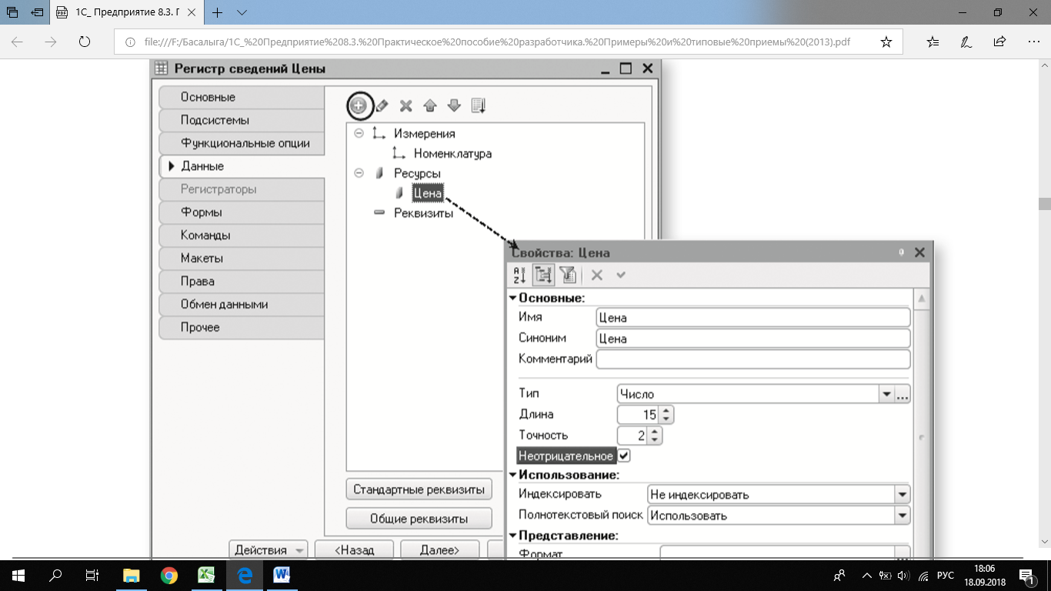
Рис. 5. Создание ресурса регистра сведений
В режиме «1С:Предприятие»
Запустите «1С:Предприятие» в режиме отладки и посмотрите, как работает периодический регистр сведений Цены. В открывшемся окне «1С:Предприятия» видим, что в разделах Бухгалтерия, Оказание услуг и Учет материалов появилась команда для открытия списка регистра Цены на номенклатуру (рис. 6).
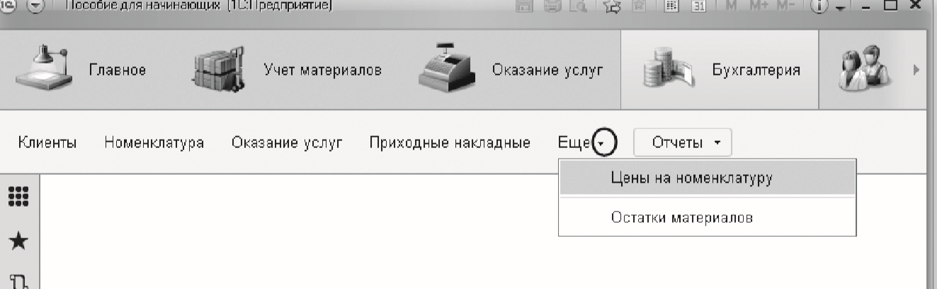
Рис. 6. Команда для открытия периодического регистра сведений «Цены»
Команда для открытия регистра сведений по умолчанию доступна в интерфейсе разделов, в которых отображается регистр, так как в отличие от регистров накопления предполагается изменение данных регистра пользователем. Но в данном случае она находится в подменю Еще вместе с другими командами, которые не помещаются на панели команд текущего раздела окна приложения. Создание записей в регистре сведений Выполним команду для открытия списка регистра Цены на номенклатуру. Чтобы добавить новую запись в регистр сведений, нажмите кнопку Создать. Зададйте стоимость услуг следующим образом (рис. 7). При этом период задайте задним числом, так как он должен быть меньше или равен дате создания документа об оказании услуг, в нашем случае 08.07.2013.
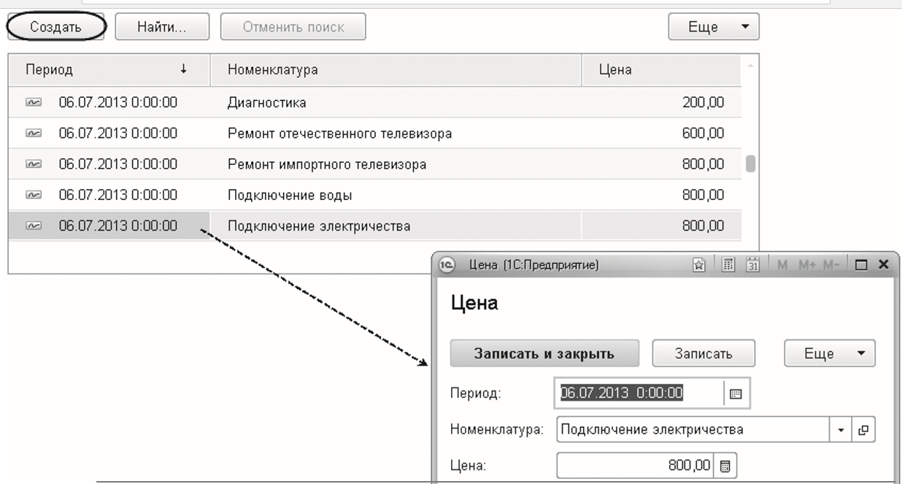
Рис. 7. Цены на услуги в регистре сведений «Цены»
После этого задайте розничные цены на материалы (рис.8).
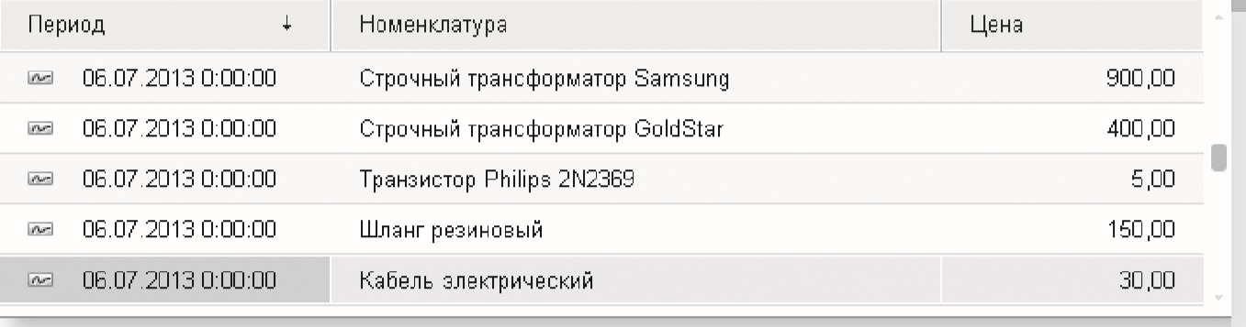
Рис. 8. Цены на материалы в регистре сведений «Цены»
Поскольку цены хранятся с привязкой к дате, можно заранее установить новые цены и быть уверенным в том, что новые цены вступят в действие не раньше указанного для них времени.
Автоматическая подстановка цены в документ при выборе номенклатуры:
В режиме «Конфигуратор»
Функция, возвращающая цену номенклатуры:
Сначала создадим функцию РозничнаяЦена(), которая будет возвращать актуальную розничную цену номенклатуры, и поместим ее в общий модуль конфигурации. Откроем конфигуратор, в ветке Общие  Общие модули добавим новый объект конфигурации Общий модуль и назовем его РаботаСоСправочниками. В палитре свойств модуля видим, что у модуля по умолчанию установлен флажок Сервер. Это означает, что экземпляры этого модуля будут скомпилированы только на стороне сервера. Кроме этого, установим флажок Вызов сервера для того, чтобы экспортные процедуры и функции этого модуля можно было вызывать с клиента (рис. 9).
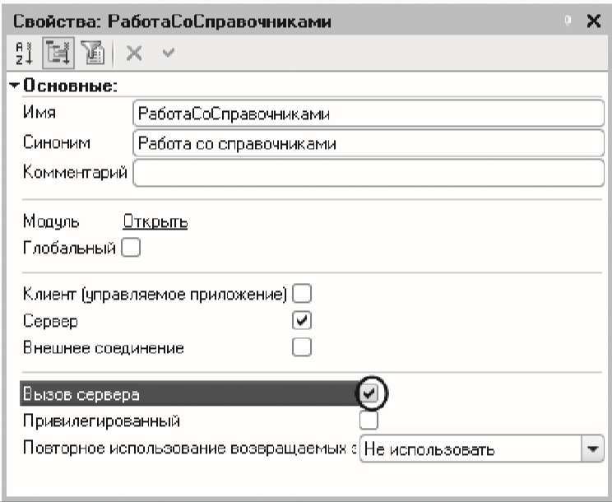
Рис. 9. Свойства общего модуля
Поместите в него следующий текст (листинг 1).
листинг 1. Функция «РозничнаяЦена()»
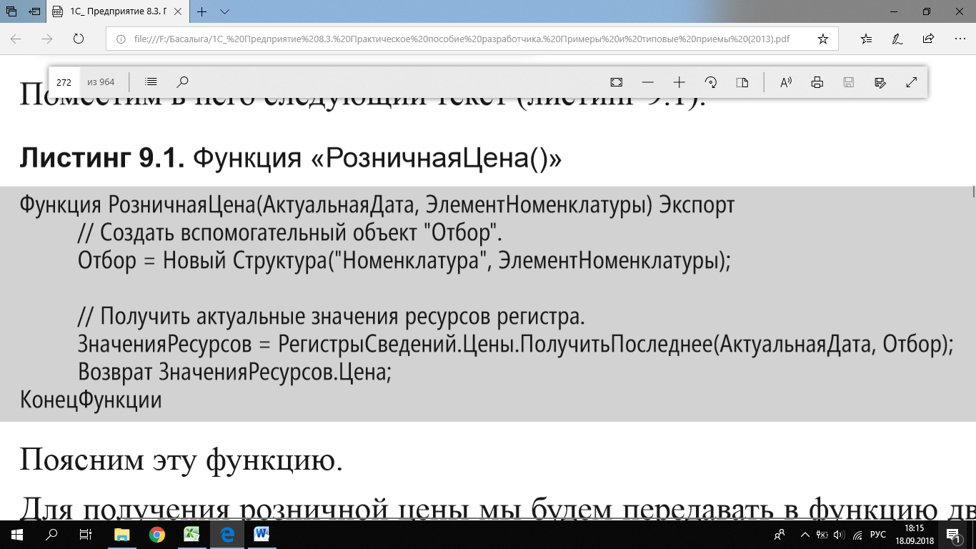
Поясним эту функцию.
Для получения розничной цены будем передавать в функцию два параметра: АктуальнаяДата  – параметр типа Дата, определяет точку на оси времени, в которой нас интересует значение розничной цены; ЭлементНоменклатуры  – ссылка на элемент справочника Номенклатура, для которого мы хотим получить розничную цену. В теле функции мы сначала создаем вспомогательный объект Отбор. Это структура, содержащая отбор по измерениям регистра. С его помощью определяем, что нас будут интересовать записи регистра, в которых измерение регистра Номенклатура равно переданной в функцию ссылке на элемент справочника. Имя ключа структуры («Номенклатура») должно совпадать с именем измерения регистра, заданного в конфигураторе, а значение элемента структуры (ЭлементНоменклатуры) задает отбираемое по данному измерению значение.
Во второй строке обращаемся к менеджеру регистра сведений Цены (РегистрыСведений.Цены) и выполняем метод ПолучитьПоследнее(), который возвращает значения ресурсов самой поздней записи регистра, соответствующей передаваемой в функцию дате (АктуальнаяДата) и значениям измерений регистра (Отбор). Метод ПолучитьПоследнее возвращает структуру, содержащую значения ресурсов, которая сохраняется в переменной ЗначенияРесурсов. Вообще говоря, у регистра может быть несколько ресурсов. В нашем регистре ресурс один, но все равно будет возвращена структура, содержащая единственный элемент. Поэтому в следующей строке мы получаем искомую нами розничную цену, просто указав имя нужного нам ресурса регистра через точку (ЗначенияРесурсов.Цена), и возвращаем ее при выполнении функции. Теперь эту функцию нужно вызвать в некоторый момент работы документа.
Вызов функции при выборе номенклатуры и заполнение цены в документе
При редактировании документа ОказаниеУслуги необходимо обеспечить автоматическое заполнение поля Цена после того, как пользователь выберет услугу. Причем цена услуги должна определяться исходя из даты создаваемого документа. В конфигураторе в документе ОказаниеУслуги откроем форму ФормаДокумента. Дважды щелкнем на элементе формы ПереченьНоменклатурыНоменклатура или правой кнопкой мыши откроем для него палитру свойств (пункт контекстного меню Свойства). Прокрутив список до конца, найдем событие ПриИзменении, которое возникает после изменения значения поля. Нажмем кнопку открытия со значком лупы в поле ввода. На вопрос конфигуратора о типе обработчика события, создаваемого в форме, оставим без изменения предложенное значение Создать на клиенте, так как мы хотим создать клиентский обработчик события, являющегося результатом интерактивных действий пользователя (рис. 10).
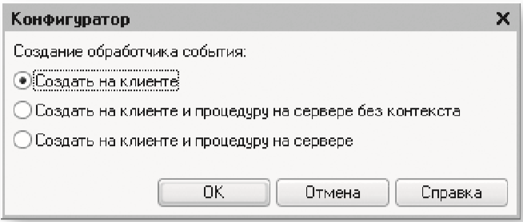
Рис. 10. Выбор типа обработчика события, создаваемого в форме
Система создаст шаблон процедуры обработчика этого события в модуле нашей формы и откроет закладку Модуль редактора формы. Внесем в него следующий текст (листинг 2).
листинг2.Процедура «ПереченьНоменклатурыНоменклатураПриИзменении()»
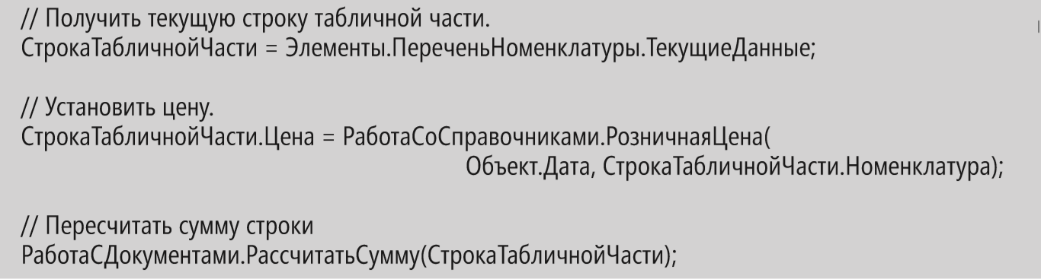
Прокомментируем содержимое обработчика.
Первая строка обработчика вам уже знакома по процедурам ПереченьНоменклатурыКоличествоПриИзменении и ПереченьНоменклатурыЦенаПриИзменении. Сначала получаем текущую строку табличной части документа, так как она понадобится в дальнейшем, и сохраняем ее в переменной СтрокаТабличнойЧасти. Затем вызываем функцию РозничнаяЦена() из общего модуля РаботаСоСправочниками. Первым параметром передаем в эту функцию дату документа, на которую необходимо получить цену. Дату документа мы получаем из основного реквизита формы – Объект.Дата. Вторым параметром передаем ссылку на элемент справочника Номенклатура, который содержится в текущей строке табличной части документа (СтрокаТабличнойЧасти.Номенклатура).
Функция возвращает последнее значение цены, и это значение присваиваем полю Цена в текущей строке табличной части документа (СтрокаТабличнойЧасти.Цена). Затем вызываем процедуру РассчитатьСумму из общего модуля РаботаСДокументами. Эту процедуру создали на предыдущих занятиях для того, чтобы при изменении цены или количества в документе пересчитывать сумму в строке документа. Заметьте, что сама процедура ПереченьНоменклатурыНоменклатураПриИзменении() начинает работать в модуле формы на стороне клиента, так как это обработчик интерактивного события формы. Создавая заготовку этой процедуры, платформа автоматически разместила перед описанием процедуры директиву компиляции &НаКлиенте. Затем вызывается функция РозничнаяЦена(). Поскольку эта функция не будет найдена на стороне клиента, то исполнение будет передано в общий модуль РаботаСоСправочниками, который выполняется на сервере. После завершения функции программный код продолжит исполняться на клиенте. Почему в данном случае использована такая хитрость? Зачем нужно было передавать исполнение кода на сервер? Дело в том, что любая работа с базой данных (чтение данных, запись) возможна только на сервере. В данном случае нам необходимо было прочитать последние данные из регистра сведений для некоторой номенклатуры. Такие действия можно выполнить только на сервере, и если посмотреть в синтакс-помощнике описание метода ПолучитьПоследнее() регистра сведений, то можно заметить, что этот метод доступен только на сервере, в толстом клиенте и во внешнем соединении. Толстый клиент и внешнее соединение – это клиентские приложения прежней версии платформы, которые существуют для совместимости с прежними прикладными решениями. Мы же разрабатываем совершенно новое прикладное решение, которое работает в тонком клиенте или в веб-клиенте. Поэтому в нашем случае для получения каких-либо данных из базы данных нужно передать исполнение кода на сервер, там получить нужные данные и вернуть эти данные на клиента.
В режиме «1С:Предприятие»
Запустите «1С:Предприятие» в режиме отладки и откройте регистр сведений Цены. Для транзистора Philips добавте другим числом новую цену (рис. 11).
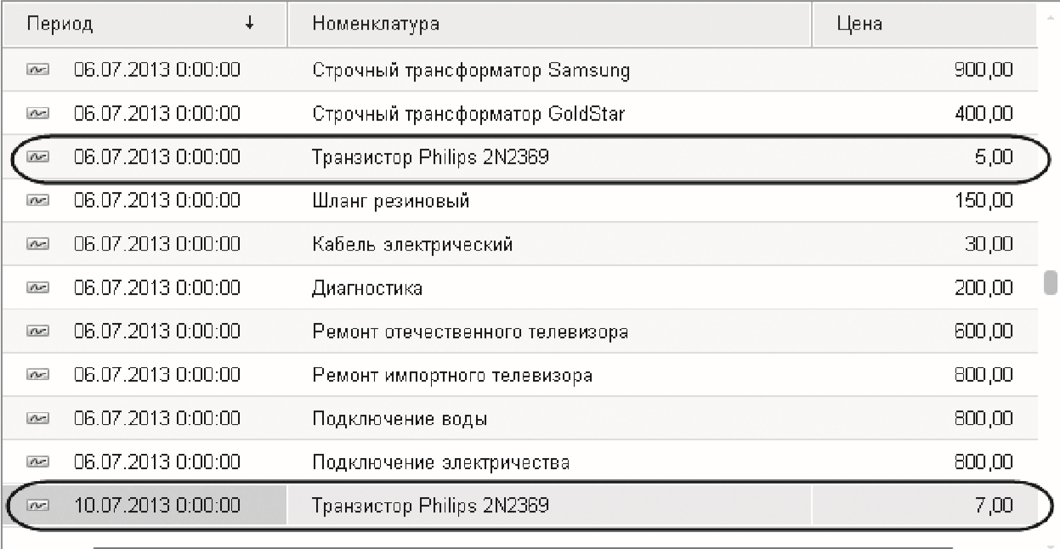
Рис. 11. Регистр сведений «Цены»
Откройте документ Оказание услуги № 1, этим документом как раз «израсходовали» один транзистор. Оставте дату документа без изменения и повторите выбор транзистора в колонке Номенклатура табличной части документа. Автоматически установится значение цены транзистора от 06.07.2013. Это последнее значение цены на дату документа (рис. 12). Теперь измените дату документа на 10.07.2013 и снова повторите выбор транзистора. Будет установлено новое значение цены, последнее на эту дату (рис. 13).
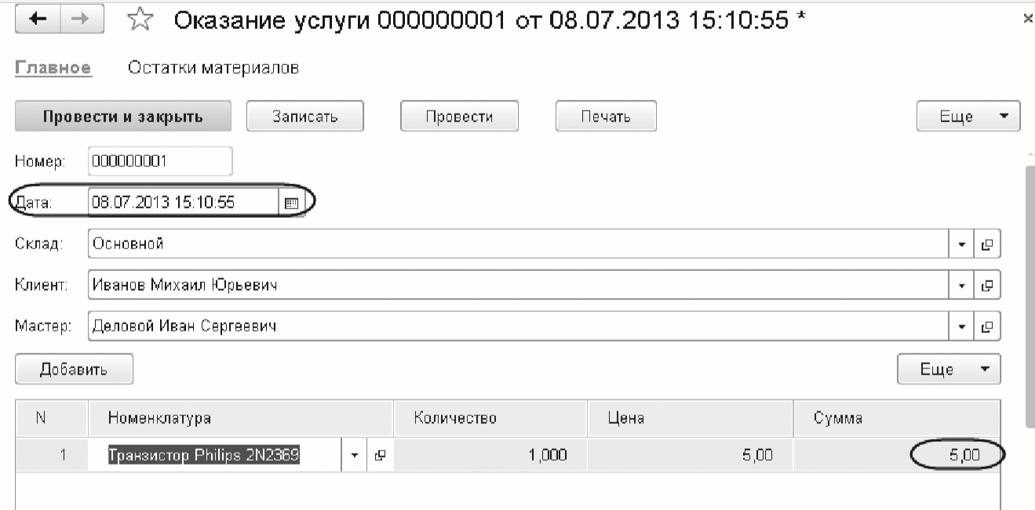
Рис. 12. Заполнение документа «Оказание услуги»
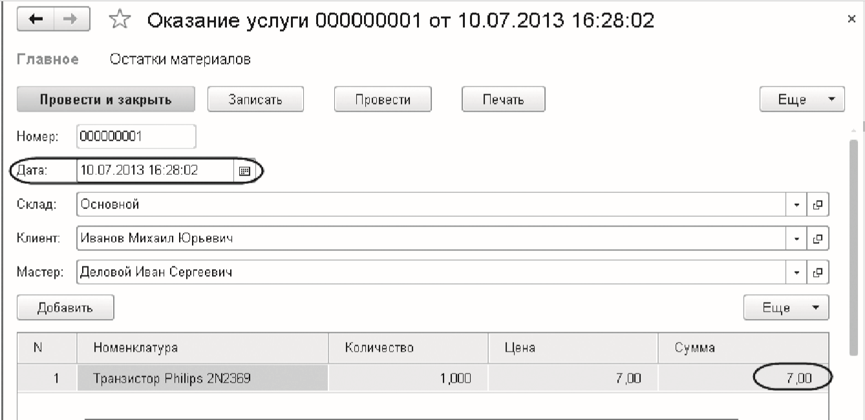
Рис. 13. Заполнение документа «Оказание услуги»
Таким образом, в документе появляется актуальная на момент создания документа цена услуги.
3. Контрольные вопросы
1. Для чего предназначен объект конфигурации «Регистр сведений»?
- Какими особенностями обладает объект конфигурации «Регистр сведений»?
- В чем главные отличия регистра сведений от регистра накопления?
- Какие поля определяют ключ уникальности регистра сведений?
- Что такое периодический регистр сведений, и что такое независимый регистр сведений?
- Как создать периодический регистр сведений?
- Что такое ведущее измерение регистра?
- Как получить значения ресурсов наиболее поздних записей регистра сведений средствами встроенного языка?
4.Литература
- Применение информационных систем в экономике А.М. Карминский, Б.В. Черников М: ИД «Форум»: ИНФРА-М, 2012
- Информационные системы и технологии в экономике и управлении Под ред. В.В.Трофимова М: Юрайт,2014
- «Профессиональная разработка в системе 1С:Предприятие 8». Издание 2. В двух томах Ажеронок В.А., Габец А.П., Гончаров Д.И. и др. М.: ООО «1С-Паблишинг», 2013.
- 1С:Предприятие 8.3. Практическое пособие разработчика. Примеры и типовые приемы. М.Г. Радченко, Е.Ю. Хрусталева М.: ООО «1С-Паблишинг», 2014;
Преподаватель Л.В. Басалыга

Рассмотрена на заседании цикловой комиссии
Программного обеспечения информационных
технологий № 10
Протокол № ___ от «___» ______ 2018
Председатель ЦК _______________________

